Семинар-практикум для педагогов
«Применение технологии ТРИЗ в развитии речи дошкольников»
Подготовила и провела
педагог-логопед
Мубаракшина Е.Б.
План.

1. Организационная часть
- Организация творческих лабораторий.

2. Основная часть «Использование технологии ТРИЗ в развитии речи дошкольников»

Кафедра «Развитие»
- Блиц-опрос «В стране грамоты»
- Речевой тренинг «Волшебный мир слов»

Кафедра «Творчество»
- Задание-пробник «Нарисуй стихотворение»
- Схема творческого подхода «Страна противоположностей»

Кафедра «Изобретательность»
- Авторские разработки: «Веселые таблицы»
- Интерактивный подход к развитию связной речи «Портрет»

3. Подведение итогов работы
- Схематический «портрет» работы каждой творческой лаборатории.

Ход семинара

- Чтобы стать лучшими, необходимо творчески и качественно работать, что мы сейчас и сделаем, я предлагаю вам организовать 2 творческие лаборатории и выбрать им названия, сегодня вы все исследователи, желаю вам приятной, качественной и интересной работы (участники семинара разбиваются на группы – творческие лаборатории).
- Итак, друзья, сейчас вы пройдете курс обучения на кафедре «Развитие». И наша первая лабораторная работа называется «В стране грамоты», это блиц-опрос, который поможет определить общий уровень знаний наших участников.

Кафедра «Развитие» (Каждой команде выдается карточка блиц - опроса.)

Блиц-опрос «В стране грамоты»

1. Закончи предложения, подобрав нужные слова:
1.1. Звуки мы (что делаем?)… (слышим и произносим)
1.2. Буквы мы (что делаем?)… (видим и пишем)

2. После правильного варианта поставь + (плюс),
после неправильного – (минус)

2.1 Я одеваю кукле шапку. (-)
2.2 Я одеваю куклу Наташу. (+)
2.3 Я надеваю шапку на куклу. (+)
2.4 Я надеваю кукле шапку. (+)
2.5 Я одеваю шапку на куклу Наташу. (-)

3. Определи последний звук в словах и запиши его в соответствии с правилами транскрипции:

3.1 кот…[т]
3.2 дед…[т]
3.3 конь…[н’]
3.4 столб…[п]
3.5 мышь…[ш]
3.6 лыжи…[ы]
3.7 нож…[ш]
3.8 зуб...[п]

4.Ответь на вопросы.

4.1 Какой звук никогда не встречается в позиции «в начале слова»? ([ы])
4.2 Сколько гласных звуков в русском языке? (6)
4.3 Какие звуки не бывают мягкими? (ш, ж, ц)
4.4 Какие буквы не обозначаются звуками? (ь, ъ)
4.5 Назови шипящие звуки (ш, ж, ш’, ч)

- Уважаемые исследователи, предлагаю вам небольшой речевой тренинг «Волшебный мир слов».

Речевой тренинг «Волшебный мир слов»

1. Игра: «Подбери слово»

Лаборатории получают карточки со словами и опорными звуками.
Задание: необходимо выбрать слова, которые подойдут для отработки правильного произношения указанного звука (поставить «+» или «-» и объяснить свой выбор).

С  Сом +  Усы +  Кисель – (мягкий звук)  Миска +  Коза – (звук [з])  Саша +  Стакан +  Коса +  Собака +  Нос +  Сила – (мягкий звук)  Пес + | З  Зоя +  Зима – (мягк. звук)  Зайка +  Коза +  Сом – (звук [с])  Арбуз – (звук в  конце слова  оглушается)  Березка - (звук в  середине слова  оглушается)  Зубы +  Зонт +  Пазлы +
Ш  Шапка +  Кошка +  Нож + (звук в конце  слова оглушается)  Кошелек +  Живот – (звук [ж])  Штаны +  Душ +  Паштет +  Багаж + (звук в конце  слова оглушается) | Ж  Ножницы +  Пожар +  Кожа +  Нож - (звук в конце  слова оглуш.)  Живот +  Ложка - (зв.в серед.  слова оглуш.)  Жучок +  Женя +  Стриж - (зв. в конце  слова оглуш.)
Б  Банка +  Боты +  Кубик – (мягкий звук)  Бабушка +  Пудра – (нет звука [б])  Столб - (звук в конце  слова оглушается)  Белый - (мягкий звук)  Рыбак +  Кабина - (мягкий звук) | Д  Бидон +  Дочка +  Дима - (мягкий зв.)  Дымок +  Пруд - (зв. в конце  слова оглуш.)  Радио - (мягкий зв.)  Борода +  Водичка - (мягк. зв)  Род - (звук в конце  слова оглуш.)

- А теперь давайте поиграем в замечательные интерактивные речевые игры - активизируем нашу речь и мышление.

2. Игра: «Похожие слова».

Задание: подобрать существительные к прилагательному по ассоциации.

Есть сладкое слово– конфета,
Есть быстрое слово – ракета,
Есть слово с окошком – вагон,
Есть кислое слово – лимон!
А теперь не зевайте, слово к слову подбирайте!

Быстрые слова – (ракета, самолет, тигр, орел).
Сладкие слова – (конфеты, торт, пирожное, сахар).
Веселые слова – (праздник, клоун, подарок, музыка).

Задание: назвать предметы, которые одновременно обладают двумя признаками.

Яркий и желтый – (свет, лимон, солнце, черешня, лампа).
Сладкий и легкий – (вата, вишня, жизнь, запах, победа).

3. Игра: «Кошка»
Загадка

Вчера была мышегонятельной,
Вполне сметаноуплетательной,
Сегодня я диваноспальная,
Вполне подушкоодеяльная. (кошка)

Задание: подобрать как можно больше глаголов к существительному.

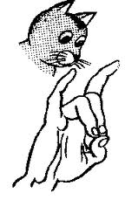
- Что умеет делать кошка? (бегать, прыгать, спать, мяукать, сидеть, стоять
кусаться, царапаться, кушать, пить, шипеть, мурлыкать, охотиться,
отряхиваться, мыться, кувыркаться, плавать)

Задание: подобрать существительное по ассоциации.

Исследователи складывают из пальцев фигурку – кошку.
Кошка из пальцев - это...фигурка,
из карамельки, ириски - …конфетка,
из глины, пластилина - …поделка,
из теста - …печенье,
из бумаги -…аппликация,
из плюша, резины, пластмассы -…игрушка,
из ниток -…вышивка,
из сказки -…герой.

4. Игра: «Мозговой штурм»

Задание: почему так произошло, предложить версии.

- Хозяин во время сбора урожая сидел на травке. Почему так произошло?
(Устал, отдыхал, обедал, спрятался от дождя под зонтик, перебирал урожай, наблюдал за восходом, закатом, считал ящики, точил лопату, ремонтировал ручку ведра, звонил по телефону заказчику, ждал машину).

5. Игра: «Словарный штурм»

Задание: подобрать существительные, глаголы, наречия.

Знают этот фрукт детишки.
Любят есть его мартышки.
Родом он из жарких стран.
В тропиках растет ... банан.
Расскажи обо мне.

- Как я попал в дом? (купили, подарили, угостили).
- Какой я? (желтый, длинный, мягкий, сладкий, ароматный, вкусный).
- Что я могу делать? (расти, созревать, желтеть, падать, лежать, гнить).
- Что со мной можно делать? (купить, мыть, чистить, резать, сушить, есть, упаковывать, взвешивать, дарить).
- Кто меня больше всего любит? (дети, взрослые, обезьяны, мухи, осы).
- Что я больше всего люблю? (солнце, ветерок, дождик).
- С какими предметами я дружу? (с водой, ножом, тарелкой, вазой, теркой, кастрюлей, соковыжималкой, йогуртом, мороженым, тортом, пирожным, конфетами, джемом, соком, мармеладом, напитком).
- Как я выгляжу? (аппетитно, прекрасно, замечательно, волшебно)

6. Игра: «Многозначные слова».

Лаборатории получают карточки со словами, имеющими несколько значений.
Задание: доказать многозначность слов: труба, звезда, иголки, резинка, рама, ключ.

Многозначные слова
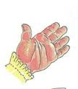 | 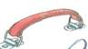 | 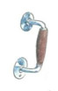 | 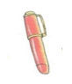 |  | Ручка
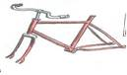 |  | 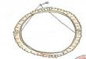 | 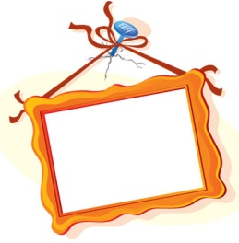 |  | Рама
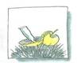 | 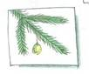 | 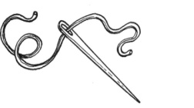 |  |  | Иголка
 |  | 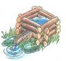 | 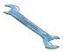 |  | Ключ
 |  | 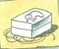 |  |  | Резинка
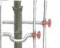 | 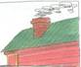 | 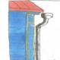 | 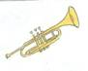 | 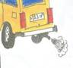 | Труба
 |  |  |  |  | Звезда

- Наше обучение на кафедре развития закончено, и мы переходим на кафедру «Творчество».

Кафедра «Творчество»

Задание - пробник «Нарисуй стихотворение»

- Как мы знаем, существуют различные приемы, позволяющие развивать возможность ребенка успешно запоминать и воспроизводить тексты, как прозаические, так и поэтические. Во всех приемах развития памяти главное одно - использование опоры.

Опора - это наглядно-пространственная модель, возможность закодировать текст путем использования картинок, слов, букв, символов, пиктограмм, схем.
Основная цель такого кодирования, соотнося слова из текста с опорой, как можно более полно и точно воспроизвести заданный текст.
Но существует и другая цель - создание у ребенка зоны успеха, то есть уверенности в своих силах, умения успешно выполнять и такую сложную деятельность, как рассказывание.
Причины того, что опора позволяет лучше запомнить текст, в следующем:
- заданная модель помогает сконцентрировать внимание ребенка на произвольном выполнении задачи воспроизведения текста, спланировать данную деятельность;
- это и привлечение к восприятию текста нескольких анализаторов, что позволяет более полно использовать возможности ребенка в запоминании;
- также, выбор нужного вида опоры помогает найти личностно - ориентированный путь решения стоящей перед ребенком проблемы.

1. Опорой могут служить действия, которые упомянуты в стихотворении, так называемый прием «расскажи стихи руками».
2. Опорой также может служить сюжетная картинка, являющаяся иллюстрацией стихотворения.
3. Опорой может служить мнемотаблица с изображением картинок, символов, пиктограмм, отражающих главные слова в стихотворении или тексте.

Мнемотаблицы особенно эффективны при разучивании стихотворений.
Суть заключается в следующем: на каждое слово или маленькое словосочетание придумывается картинка (изображение), таким образом, все стихотворение зарисовывается схематически. После этого ребенок по памяти, используя графическое изображение, воспроизводит стихотворение целиком.
Давайте попробуем, коллеги, применить этот замечательный метод запоминания на практике.

Лаборатории получают карточки со стихотворениями.

Задание: изобразить стихотворение в рисунках, схемах, пиктограммах, символах для успешного и быстрого запоминания детьми данного стихотворения.
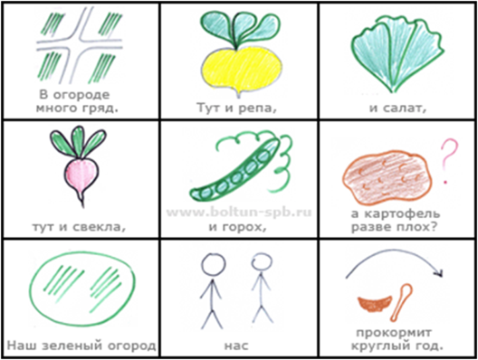
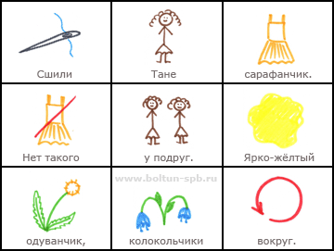

Схема творческого подхода «Страна противоположностей»

- Уважаемые коллеги, сегодня мы хотим познакомить вас со схемой творческого подхода к изучению противоположностей. Прежде чем знакомить детей с противоречиями, стоит поработать над самим понятием «противоположность». Необходимо иметь в виду, что для детей с нарушениями речевого развития важно сначала действие, а уж потом его словесное выражение.

1. Противоположность можно нарисовать (раскрасить).
Нарисуй противоположность: веселый клоун - грустный клоун, молодое дерево - старое дерево, зима - лето, ночь - день и т. д.

2. Противоположность можно показать.
Покажи противоположность: написать - стереть, брать - давать, здороваться - прощаться, говорить - молчать, ссориться - мириться и т. д.

3. Противоположность можно потрогать.
Потрогай противоположность: мягкий - твердый, гладкий - шершавый, редкий - густой, свежий - черствый и т. д.

4. Противоположность можно разложить.
Разложи противоположности: на двух площадках контрастного цвета (черный - красный, черный - белый) дети выкладывают пары картинок, игрушек, предметов, имеющих противоположные свойства, затем объясняют свой выбор, игры с перебрасыванием мяча от педагога к ребенку и обратно.

5. Противоположность можно сопоставить:
Поднимись по лестнице противоположностей: для упражнения необходимо иметь вырезанную из плотной бумаги плоскую лестницу, 2 фигурки человечков и небольшой бумажный флажок. Дети, называя противоположные слова, поднимают по ступенькам лестницы своих человечков, передавая друг другу флажок за каждый ответ, наверху устанавливают посередине флаг дружбы.

6. Итогом работы может быть путешествие в сказочную страну Противоположностей. В стране живут добрые и злые герои, умные и глупые, там есть чистый ручей и грязный пруд, хмурый лес и солнечная полянка. На этом уровне дети могут решать и творческие задачи, например: как сделать лес приветливым, пруд чистым, злых героев добрыми.
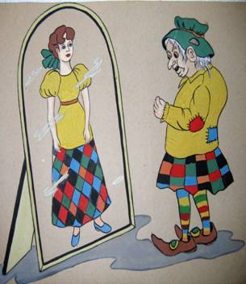 | Сказку с использованием противоположностей можно сочинить самим, или воспользоваться уже известными, например, «Сказка о старухе Завиде».  Хорошо привлечь ребят к практической деятельности, например, смастерить макет сказочной страны из песка.
- Друзья, переходим на кафедру «Изобретательность».

Кафедра «Изобретательность»

- Хочу познакомить вас со своими пособиями, так называемыми «Веселыми таблицами», которые помогают развивать фонематические процессы у ребенка.
Как вы думаете, в какие игры можно поиграть, имея такую таблицу?
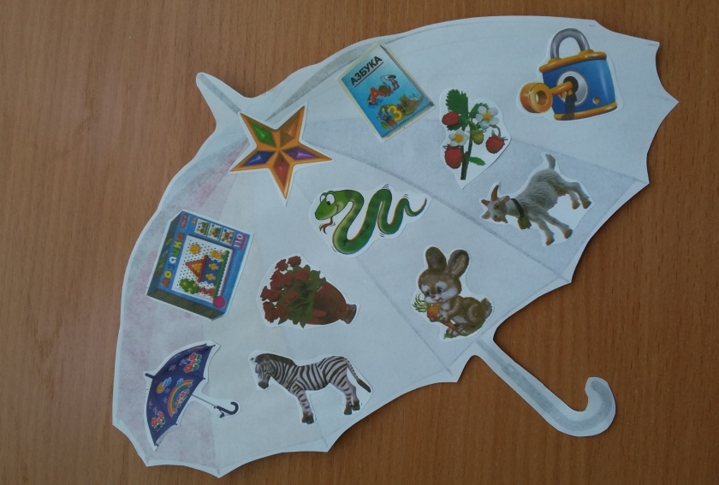
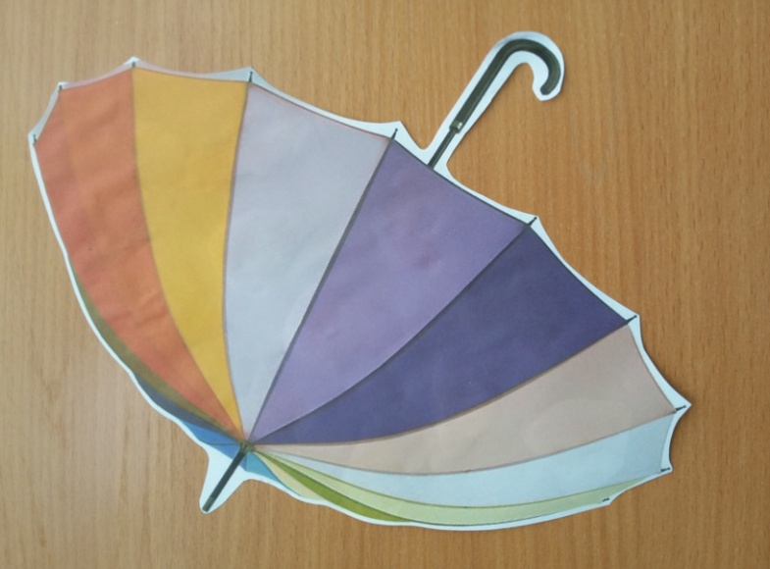

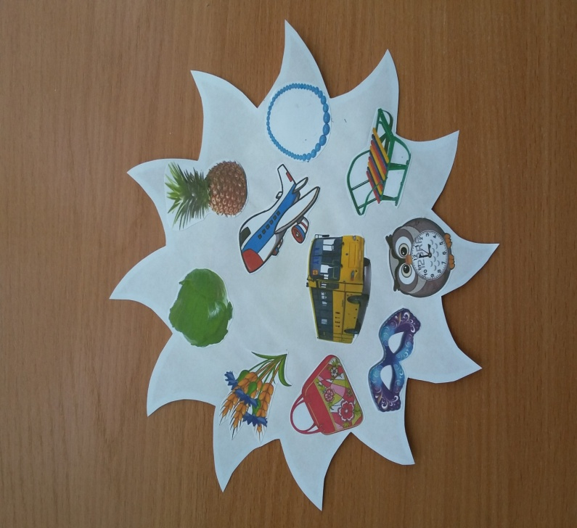
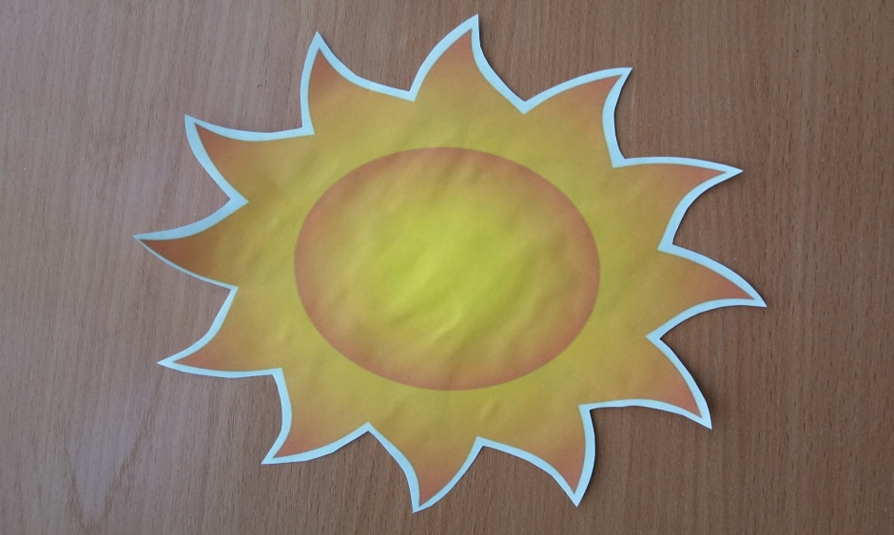

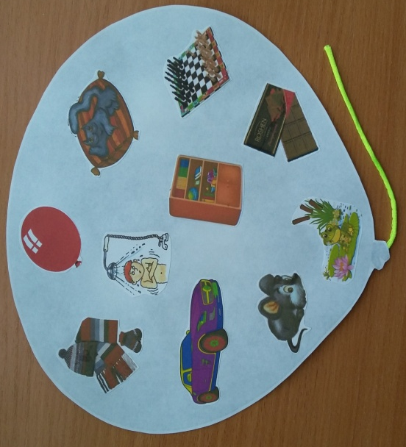
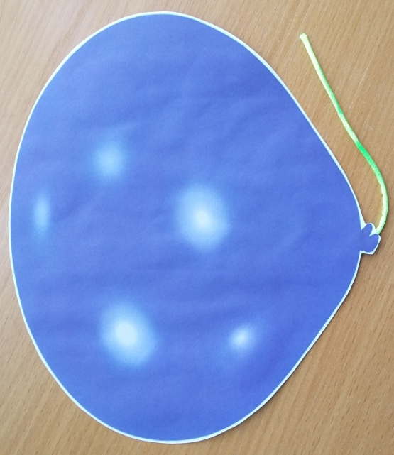

Таблицы:
«Звук [З] »
«Звук [С]»
«Звук [Ш]»

1. Авторская разработка по развитию фонематического слуха и навыков звукового анализа «Веселые таблицы» - плоскостные предметы с наклеенными на обратной стороне картинками на опорный звук, например: солнце - [с], зонт - [з],
шар - [ш], жук - [ж] и т. д.
Предлагаемые игры:
«Найти общий звук»,
«Выделить голосом опорный звук»,
«Назвать картинки с опорным звуком»,
«Определить позицию звука в слове»,
«Найти предметы, в которых заданный звук стоит в заданной позиции»,
«Найти слова из 2-х, 3-х слогов».

2. Интерактивный подход к развитию связной речи «Портрет»

- Коллеги, не секрет, что одна из наиболее сложных сторон развития речи - это связная речь. Добиться того, чтобы ребенок не только свободно, но и красиво общался, непросто. Мы применяем самые различные интерактивные методы развития связной речи, один из них «Портреты времен года», который позволяет составить рассказ более полно, красочно и выразительно.
В природе и в нашей жизни есть много чего, что всегда происходит в определенной последовательности и никогда не бывает иначе. Например, смена времен года. В нашем вернисаже каждое время года представляет свой портрет.

Вот снежная хрустальная зима.
А это прекрасная цветущая весна.
Веселое разноцветное лето.
И золотая волшебница осень.

- В нашем вернисаже каждое время года представляет свой портрет. Отгадайте, где, чей портрет?
Вот и стали дни короче, и длиннее стали ночи, Птицы тянутся на юг, пожелтели лес и луг. (Осень)
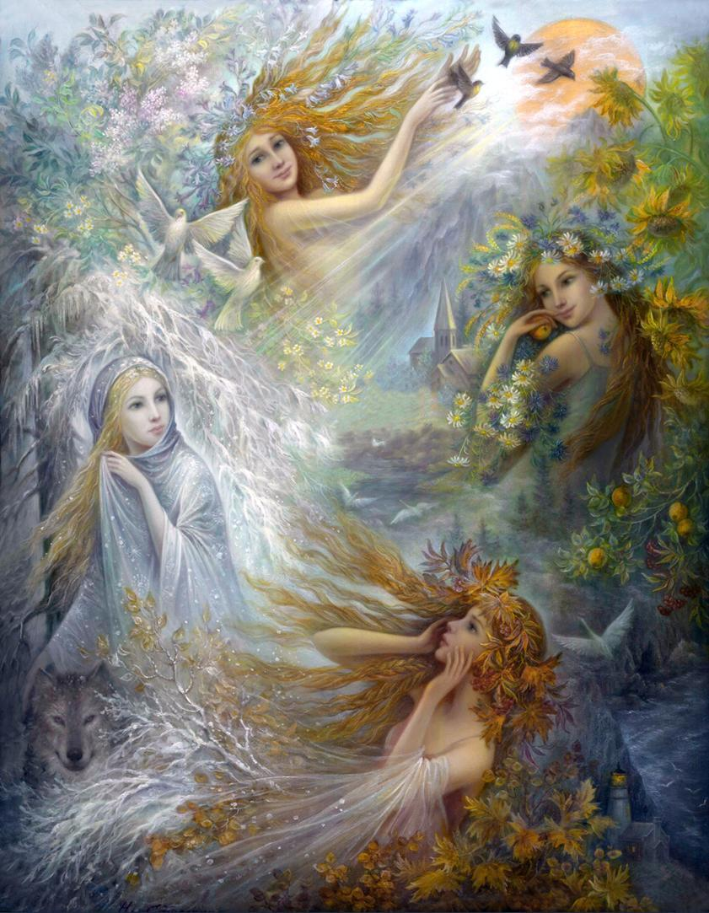
Знакомы нам её угрозы.
Она всем нам грозит морозом.
Хоть в снег закуталась сама.
Кто гостья грозная? (Зима)

Шагает красавица, легко земли касается,
идёт на поля, на реку и по снежку, и по цветку. Она приходит с ласкою и со своею сказкою. Волшебной палочкой взмахнёт - в лесу подснежник расцветёт. (Весна)

Песен полон лес и крика, брызжет соком земляника, дети плещутся в реке, пляшут пчелки на цветке. Как зовется время это? Угадать не трудно … (Лето)

Подведение итогов работы

Рефлексия.

